Inwentaryzacja przyrodnicza
rzeki Łyny
w Lidzbarku Warmińskim

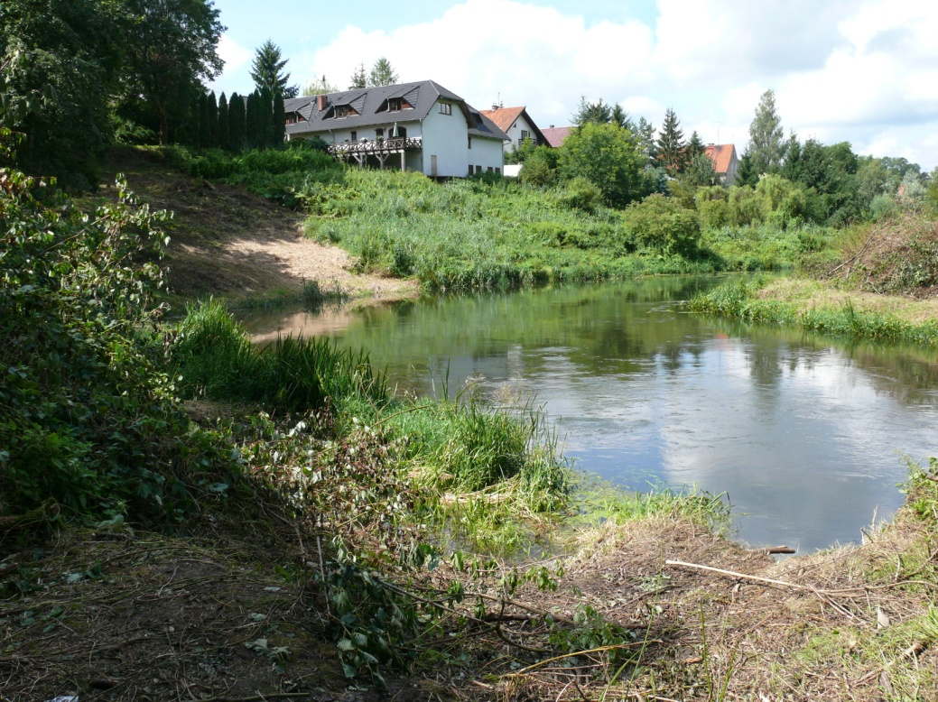

dr inż. Piotr Dynowski ¹
dr Aldona Fenyk ¹
dr Andrzej Górski ²

¹⁾ Katedra Botaniki i Ochrony Przyrody, Uniwersytet Warmińsko-Mazurski w Olsztynie
²⁾ Katedra Ekologii i Ochrony Środowiska, Uniwersytet Warmińsko-Mazurski w Olsztynie

Olsztyn, 23.08.2016

Zawartość

Siedliska i gatunki roślin. 3
Charakterystyka siedlisk i zalecenia prac 4
Łęg jesionowo-olszowy - zespół Fraxino-Alnetum W. Mat. 1952 4
Grąd subkontynentalny - zespół Tilio cordatae-Carpinetum betuli Tracz. 1962 6
Niżowe lasy zboczowe klonowo-lipowe - zbiorowisko Acer platanoides-Tilia cordata Jutrz.-Trzeb. 1993 9
Ciepłolubne zbiorowiska okrajkowe – zbiorowiska z klasy Rhamno-Prunetea Rivas Goday et Garb. 1961 12
Halizna 13
Eutroficzna łąka wilgotna ze związku Calthion palustris R.Tx. 1936 em. Oberd. 1957 16
Łąka rajgrasowa - zespół Arrhenatheretum elatioris Br.-Bl. ex Scherr. 1925 17
Zespół podagrycznika i lepiężnika różowego - Phalarido-Petasitetum hybridi Schwick. 1933 20
Zespół pokrzywy i kielisznika zaroślowego - Urtico-Calystegietum sepium Görs et Th. Müller 1969 21
Szuwary charakterystyczne dla rzek nizinnych. 22
Sparganietum erecti Roll 1938 – szuwar jeżogłówkowy. 23
Sagittario-Sparganietum emersi R.Tx. 1953. 23
Glycerietum maximae Hueck 1931 – szuwar mannowy. 23
Iridetum pseudacori Eggler 1933 – szuwar kosaćcowy. 24
Nupharo-Nymphaeetum albae Tomasz. 1977 var. Nuphar lutea. 25
Gatunki zwierząt 28
Zalecenia pod kątem wymagań zwierząt 33
Podsumowanie 38
Mapy 39
Piśmiennictwo 41

Inwentaryzację przyrodniczą wykonano na potrzeby sporządzenia dwóch wniosków o dofinansowanie projektów dla miasta Lidzbark Warmiński: „Ochrona różnorodności biologicznej przy rzece Łynie w Lidzbarku Warmińskim” i dla powiatu Lidzbark Warmiński: „Rewaloryzacja i ochrona zasobów przyrodniczych oraz zmniejszenie presji na gatunki i siedliska południowej strony doliny rzeki Łyny (OCHK) w Lidzbarku Warmińskim, poprzez kanalizację ruchu turystycznego i edukację ekologiczną” w ramach RPO WM 2014 -2020.
Dotyczy ona działek o numerach ewidencyjnych 25/18, 137/8; 30; 123; 1; 24/3; 24/1 (miasto) i 122/2, 119/6, 119/5, 30 (powiat), położonych w dolinie rzeki Łyny, na terenie Obszaru Chronionego Krajobrazu Doliny Dolnej Łyny, którego całkowita powierzchnia wynosi 16429,9 ha. OChK obejmuje swoimi granicami fragment województwa warmińsko-mazurskim, w powiecie olsztyńskim na terenie gmin: Dobre Miasto i Jeziorany, w powiecie bartoszyckim na terenie gmin: Sępopol, Bartoszyce i miasta Bartoszyce oraz w powiecie lidzbarskim na terenie gmin: Kiwity, Lidzbark Warmiński i miasto Lidzbark Warmiński.

Siedliska i gatunki roślin.

W wyniku badań terenowych stwierdzono występowanie 9 siedlisk przyrodniczych (ryc. 1):

- Łęg jesionowo-olszowy - zespół Fraxino-Alnetum W. Mat. 1952
- Grąd subkontynentalny - zespół Tilio cordatae-Carpinetum betuli Tracz. 1962
- Niżowe lasy zboczowe klonowo-lipowe - zbiorowisko Acer platanoides-Tilia cordata Jutrz.-Trzeb. 1993
- Ciepłolubne zbiorowiska okrajkowe – zbiorowiska z klasy Rhamno-Prunetea Rivas Goday et Garb. 1961
- Eutroficzna łąka wilgotna ze związku Calthion palustris R.Tx. 1936 em. Oberd. 1957
- Łąka rajgrasowa - zespół Arrhenatheretum elatioris Br.-Bl. ex Scherr. 1925
- Zespół podagrycznika i lepiężnika różowego - Phalarido-Petasitetum hybridi Schwick. 1933
- Zespół pokrzywy i kielisznika zaroślowego - Urtico-Calystegietum sepium Görs et Th. Müller 1969
- Szuwary charakterystyczne dla rzek nizinnych - zespół Sparganietum erecti Roll 1938, Sagittario-Sparganietum emersi R.Tx. 1953, Glycerietum maximae Hueck 1931, Iridetum pseudacori Eggler 1933, Nupharo-Nymphaeetum albae Tomasz. 1977 var. Nuphar lutea.

Charakterystyka siedlisk i zalecenia prac

Łęg jesionowo-olszowy - zespół Fraxino-Alnetum W. Mat. 1952

Porasta wąskim pasem płaski fragment doliny rzecznej, od strony rzeki graniczy z ziołoroślami z kielisznikiem zaroślowym, a z drugiej strony z grądem Tilio-Carpinetum, który porasta urwiste zbocze doliny. Drzewostan łęgu zdominowany jest przez okazałe osobniki olszy czarnej (Alnus glutinosa) i klonu zwyczajnego (Acer platanoides). W runie głównie występują gatunki nitrofilne, jak pokrzywa zwyczajna (Urtica dioica) i podagrycznik pospolity (Aegopodium podagraria) oraz ziarnopłon wiosenny (Ficaria verna). Struktura zbiorowiska i skład gatunkowy wykazują znaczne cechy uproszczenia.
Skład gatunkowy płatu :
Alnus glutinosa (olsza czarna)
Acer platanoides (klon zwyczajny)
Padus avium (czeremcha zwyczajna) – juwenilne
Fraxinus excelsior (jesion wyniosły)- juwenilne
Urtica dioica (pokrzywa zwyczajna)
Ficaria verna(ziarnopłon wiosenny)
Anemone nemorosa(zawilec gajowy)
Anemone ranunculoides (zawilec żółty)
Aegopodium podagraria (podagrycznik pospolity)
Chaerophyllum aromaticum (świerząbek korzenny)

Zalecenia dotyczące uzupełniania/odbudowy siedliska
- Uzupełnienie składu gatunkowego o taksony typowe dla siedliska:
  - Circaea alpina (czartawa drobna),
  - Lysimachia vulgaris (tojeść pospolita),
  - Frangula alnus (kruszyna pospolita) ,
  - Solanum dulcamara (psianka słodkogórz) ,
  - Lycopus europaeus (karbieniec pospolity) ,
  - Scutellaria galericulata (tarczyca pospolita) ,
  - Iris pseudacorus (kosaciec żółty).
- Usunięcie nadmiaru odnawiającego się klonu zwyczajnego .
- Promocja siewek czeremchy zwyczajnej i jesionu wyniosłego.

Zdjęcia fragmentów siedliska

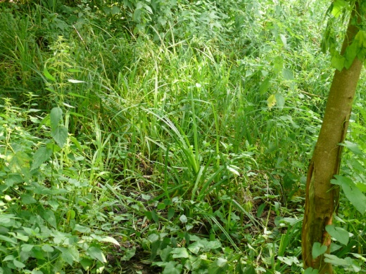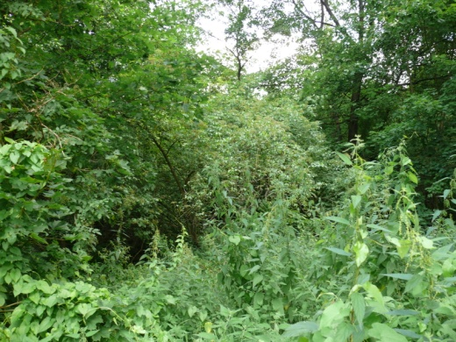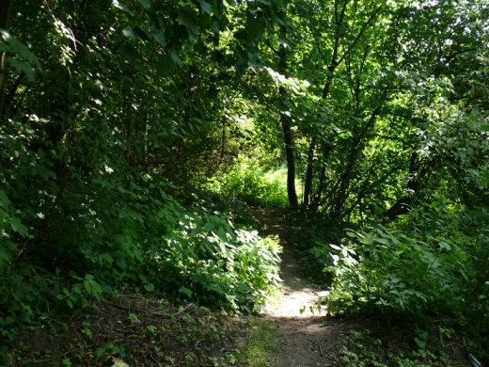

Grąd subkontynentalny - zespół Tilio cordatae-Carpinetum betuli Tracz. 1962

W Polsce centralnej i wschodniej jest potencjalnie dominującym typem ekosystemu leśnego. Jest on ostoją eutroficznych gatunków leśnych, w tym podlegających ochronie gatunkowej, jak np. wawrzynek wilczełyko (Daphne mezereum), lilia złotogłów (Lilium martagon) czy orlik pospolity (Aquilegia vulgaris). Z tym typem siedliska związanych jest wiele gatunków mszaków, porostów i grzybów, zwłaszcza ze starymi drzewami.
Na badanym terenie siedlisko grądu jest dominujące. Występuje w ciągu troficznym na stromym zboczu doliny rzecznej oraz jej płaskim szczycie. Wszystkie fragmenty charakteryzują się bardzo uproszczonym składem gatunkowym i strukturą wiekową drzewostanu, który zdominowany jest głównie przez klona zwyczajnego z domieszką dębu szypułkowego. Na płaskiej równinie dominuje natomiast drzewostan lipowy, który pochodzi z nasadzeń. W runie dominują głównie dwa gatunki - wiechlina gajowa (Poa nemoralis) i podagrycznik pospolity (Aegopodium podagraria). Żbiorowisko wymaga stopniowej przebudowy drzewostanu oraz uzupełnienia runa o gatunki typowe dla siedliska.
Skład gatunkowy płatu :
Acer platanoides (klon zwyczajny)
Quercus robur (dąb szypułkowy)
Tilia cordata (lipa drobnolistna)
Quercus rubra (dąb czerwony)
Urtica dioica (pokrzywa zwyczajna)
Anemone nemorosa(zawilec gajowy)
Aegopodium podagraria (podagrycznik pospolity)
Dryopteris filix-mas (nerecznica samcza)

Zalecenia dotyczące uzupełniania/odbudowy siedliska
- Uzupełnienie składu gatunkowego o taksony typowe dla siedliska:
  - Carpinus betulus (grab pospolity)
  - Tilia cordata (lipa drobnolistna)
  - Daphne mezereum (wawrzynek wilczełyko) – ochrona częściowa
  - Corylus avellana (leszczyna pospolita)
  - Ribes alpinum (porzeczka alpejska)
  - Euonymus europaea (trzmielina zwyczajna)
  - Euonymus verrucosa (trzmielina brodawkowana)
  - Lonicera xylosteum (suchodrzew pospolity)

Rośliny zielne
  - Adoxa moschatellina (piżmaczek wiosenny)
  - Allium ursinum (czosnek niedźwiedzi) – ochrona częściowa
  - Asarum europaeum (kopytnik pospolity)
  - Aquilegia vulgaris (orlik pospolity) – ochrona częściowa
  - Brachypodium sylvaticum (kłosownica leśna)
  - Campanula trachelium(dzwonek pokrzywolistny)
  - Carex digitata (turzyca palczasta)
  - Carex pilosa (turzyca orzęsiona)
  - Carex sylvatica (turzyca leśna)
  - Dactylis polygama (kupkówka Aschersona)
  - Dryopteris filix-mas (nerecznica samcza)
  - Gagea minima (złoć mała) - Czerwona Lista — V–narażony na wymarcie
  - Galeobdolon luteum (gajowiec żółty)
  - Galium odoratum (przytulia wonna)
  - Hepatica nobilis (przylaszczka pospolita),
  - Impatiens noli-tangere (niecierpek pospolity)
  - Lathyrus vernus (groszek wiosenny)
  - Lilium martagon (lilia złotogłów) – ochrona ścisła
  - Melica nutans (perłówka zwisła)
  - Mercurialis perennis (szczyr trwały)
  - Milium effusum (prosownica rozpierzchła)
  - Paris quadrifolia (czworolist pospolity)
  - Phyteuma spicatum (zerwa kłosowa)
  - Polygonatum multiflorum (kokoryczka wielokwiatowa)
  - Primula elatior (pierwiosnek wyniosły) – ochrona częściowa
  - Pulmonaria obscura (miodunka ćma)
  - Ranunculus auricomus (jaskier różnolistny)
  - Ranunculus cassubicus (jaskier kaszubski)
  - Ranunculus lanuginosus (jaskier kosmaty)
  - Sanicula europaea (żankiel zwyczajny)
  - Scilla bifolia (cebulica dwulistna) – ochrona częściowa
  - Scrophularia nodosa (trędownik bulwiasty)
  - Stachys sylvatica (czyściec leśny)
  - Stellaria holostea (gwiazdnica wielkokwiatowa)
  - Viola reichenbachiana (fiołek leśny)
- Usunięcie nadmiaru odnawiającego się klonu zwyczajnego .
- Usunięcie śmieci i odpadów budowlanych.
- Pozostawienie martwego drewna.

Zdjęcia fragmentów siedliska

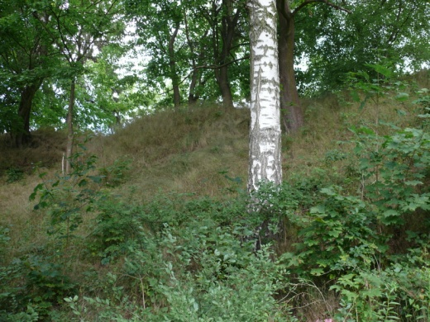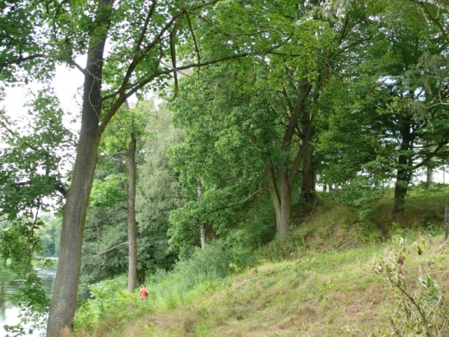

Niżowe lasy zboczowe klonowo-lipowe - zbiorowisko Acer platanoides-Tilia cordata Jutrz.-Trzeb. 1993

Najczęściej spotykane są w krajobrazie pagórkowatym pojezierza wschodniobałtyckiego, zajmując strome zbocza wysoczyzn morenowych lub dolin rzecznych. Zbiorowiska lasów zboczowych odznaczają się bogatym składem gatunkowym z dużym udziałem gatunków nitrofilnych.
Na badanym terenie zbiorowisko odznacza się dużym uproszczeniem struktury i składu gatunkowego. Zbiorowisko wymaga stopniowej przebudowy drzewostanu i wzbogacenia runa o gatunki typowe dla siedliska.
Skład gatunkowy płatu :
Acer platanoides (klon zwyczajny)
Quercus robur (dąb szypułkowy)
Quercus rubra (dąb czerwony)
Urtica dioica (pokrzywa zwyczajna)
Aegopodium podagraria (podagrycznik pospolity)
Dryopteris filix-mas (nerecznica samcza)
Reynoutria sachalinensis (rdestowiec sachaliński) – gatunek inwazyjny

Zalecenia dotyczące uzupełniania/odbudowy siedliska
- Uzupełnienie składu gatunkowego o taksony typowe dla siedliska:

Drzewa i krzewy
  - Carpinus betulus (grab pospolity)
  - Tilia cordata (lipa drobnolistna)
  - Daphne mezereum (wawrzynek wilczełyko) – ochrona częściowa
  - Corylus avellana (leszczyna pospolita),
  - Ribes alpinum (porzeczka alpejska)
  - Euonymus europaea (trzmielina zwyczajna),
  - Euonymus verrucosa (trzmielina brodawkowana),
  - Lonicera xylosteum (suchodrzew pospolity),

Rośliny zielne
  - Viola mirabilis (fiołek przedziwny),
  - Campanula latifolia (dzwonek szerokolistny) – ochrona częściowa, Czerwona Lista — V–narażony na wymarcie
  - Campanula rapunculoides (dzwonek jednostronny),
  - Adoxa moschatellina (piżmaczek wiosenny),
  - Allium ursinum (czosnek niedźwiedzi) – ochrona częściowa
  - Aconitum variegatum (tojad dzióbaty) ) – ochrona częściowa
  - Asarum europaeum (kopytnik pospolity),
  - Brachypodium sylvaticum (kłosownica leśna),
  - Campanula trachelium(dzwonek pokrzywolistny),
  - Carex digitata (turzyca palczasta),
  - Carex pilosa (turzyca orzęsiona)
  - Carex sylvatica (turzyca leśna),
  - Corydalis cava (kokorycz pusta),
  - Dactylis polygama (kupkówka Aschersona)
  - Dryopteris filix-mas (nerecznica samcza),
  - Gagea minima (złoć mała) - Czerwona Lista — V–narażony na wymarcie
  - Galeobdolon luteum (gajowiec żółty),
  - Galium odoratum (przytulia wonna),
  - Hepatica nobilis (przylaszczka pospolita),
  - Impatiens noli-tangere (niecierpek pospolity),
  - Lathyrus vernus (groszek wiosenny),
  - Lilium martagon (lilia złotogłów) – ochrona ścisła
  - Lysimachia nemorum (tojeść gajowa),
  - Melica nutans (perłówka zwisła),
  - Mercurialis perennis (szczyr trwały),
  - Milium effusum (prosownica rozpierzchła),
  - Paris quadrifolia (czworolist pospolity),
  - Phyteuma spicatum (zerwa kłosowa),
  - Poa nemoralis (wiechlina gajowa)
  - Polygonatum multiflorum (kokoryczka wielokwiatowa),
  - Primula elatior (pierwiosnek wyniosły) – ochrona częściowa
  - Pulmonaria obscura (miodunka ćma),
  - Pulmonaria officinalis (miodunka plamista),
  - Ranunculus auricomus (jaskier różnolistny),
  - Ranunculus cassubicus (jaskier kaszubski),
  - Ranunculus lanuginosus (jaskier kosmaty),
  - Sanicula europaea (żankiel zwyczajny),
  - Scilla bifolia (cebulica dwulistna) – ochrona częściowa
  - Scrophularia nodosa (trędownik bulwiasty)
  - Stachys sylvatica (czyściec leśny),
  - Stellaria holostea (gwiazdnica wielkokwiatowa)
  - Viola reichenbachiana (fiołek leśny),
- Usunięcie nadmiaru odnawiającego się klonu zwyczajnego .
- Usunięcie śmieci i odpadów budowlanych.
- Usunięcie gatunków obcych, szczególnie inwazyjnych.
- Pozostawienie martwego drewna.

Zdjęcia fragmentów siedliska

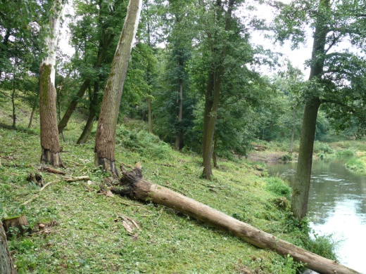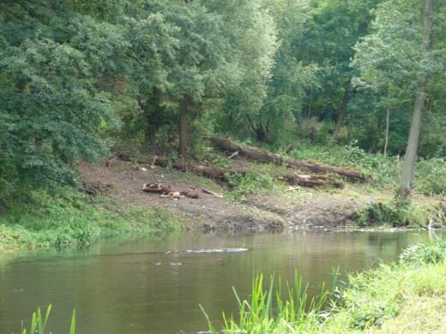

Ciepłolubne zbiorowiska okrajkowe – zbiorowiska z klasy Rhamno-Prunetea Rivas Goday et Garb. 1961

Wykształcają się zazwyczaj w strefie ekotonowej zbiorowisk leśnych . Na omawianym terenie zajmują niewielki fragment u podnóża wzniesienia na pograniczu zarośli z kielisznikiem zaroślowym i grądu subkontynentalnego. W składzie gatunkowym dominuje głównie śliwa tarnina (Prunus spinosa)
Zalecenia dotyczące uzupełniania/odbudowy siedliska
- Uzupełnienie składu gatunkowego o taksony typowe dla siedliska:
  - Crataegus monogyna (głóg jednoszyjkowy
  - Rosa canina (róża dzika)
  - Cornus sanquinea (dereń świdwa)
  - Rhamnus catharticus (szakłak pospolity)

Zdjęcia fragmentów siedliska

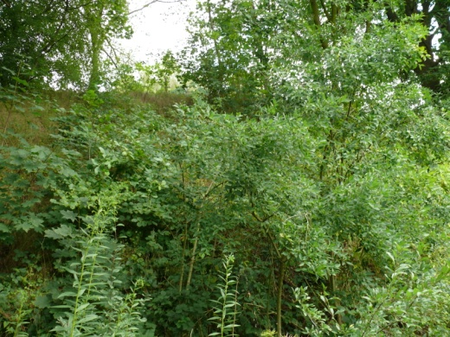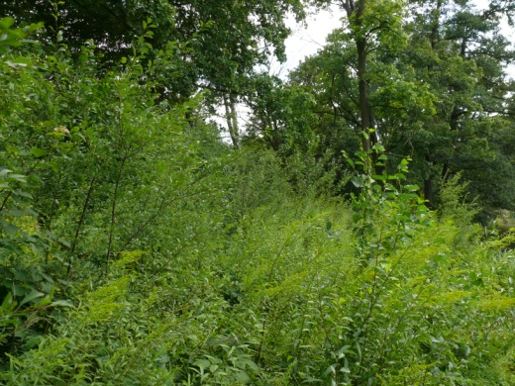

Halizna

Łagodne zbocze doliny rzecznej o wystawie południowej, porośnięte przez roślinność ruderalną. Zbiorowisko zdominowane przez nawłoć kanadyjską (Solidago canadensis), której pokrycie wynosi ponad 90%. Warunki siedliskowe wskazują na możliwość funkcjonowania w tych warunkach gatunków kserotermofilnych ze zbiorowisk okrajkowych i ciepłolubnych muraw. Wprowadzenie wspomnianych gatunków znacząco wpłynie na zwiększenie bioróżnorodności zarówno w miejscu ich posadzenia oraz na terenach przyległych poprzez stworzenie miejsc żerowania, schronienia oraz rozrodu dla licznych gatunków fauny.

Zalecane prace.
- Powierzchnia siedliska porośnięta praktycznie w 100% przez nawłoć kanadyjską.
- Usunięcie gatunku inwazyjnego polegające na wykopaniu całych roślin.
- Wysianie mieszanki nasion i posadzenie sadzonek roślin wskazanych do odtworzenia siedliska.
- Ekstensywny wypas (owce, kozy) lub koszenie powierzchni siedliska, zaczynając od roku następnego po posianiu. Częstotliwość koszenia 1 raz w roku, w terminie po 15 sierpnia.

Efekt ekologiczny.
Zapewnienie ciągłości pożytku licznym gatunkom owadów zapylających oraz miejsc schronienia i żerowania dla innych owadów, płazów i drobnych ssaków oraz ptaków.

Gatunki charakterystyczne dla ciepłolubnych zbiorowisk okrajkowych z klasy Rhamno-Prunetea:
- Crataegus monogyna (głóg jednoszyjkowy)
- Crataegus laevigata (głóg dwuszyjkowy)
- Rosa canina (róża dzika)
- Rosa tomentosa (róża kutnerowata)
- Euonymus europaea (trzmielina zwyczajna)
- Euonymus verrucosa (trzmielina brodawkowana)
- Rhamnus catharticus (szakłak pospolity)
- Agrimonia eupatoria (rzepik pospolity)
- Silene nutans (lepnica zwisła),
- Astragalus glycyphyllos (traganek szerokolistny)
- Lathyrus sylvestris (groszek leśny)
- Galium verum (przytulia właściwa)
- Verbascum lychnitis (dziewanna firletkowa)
- Origanum vulgare (lebiodka pospolita)
- Trifolium medium (koniczyna pogięta)

Gatunki charakterystyczne dla muraw ciepłolubnych z klasy. Festuco-Brometea
- Dianthus carthusianorum (goździk kartuzek)
- Helianthemum nummularium(posłonek rozesłany)
- Euphorbia cyparissias (wilczomlecz sosnka)
- Saxifraga tridactylites (skalnica trójpalczasta)
- Onobrychis viciifolia (sparceta siewna)
- Gentiana cruciata (goryczka krzyżowa) – ochrona ścisła
- Galium album (przytulia biała)
- Scabiosa canescens (driakiew wonna)
- Scabiosa columbaria (driakiew gołębia)
- Veronica spicata (przetacznik kłosowy)
- Plantago media (babka średnia)
- Ajugagene vensis (dąbrówka kosmata)
- Stachys recta (czyściec prosty)
- Campanula glomerata (dzwonek skupiony)
- Carlina vulgaris (dziewięćsił pospolity)
- Centaurea stoebe (chaber nadreński)
- Centaurea scabiosa (chaber driakiewnik)
- Linosyris vulgaris (ożota zwyczajna)
- Anthericum liliago (pajęcznica liliowata) - · ochrona ścisła, Czerwona Lista – V-narażony na wymarcie, Czerwona Księga — VU–narażony
- Carex caryophyllea (turzyca wiosenna)
- Brachypodium pinnatum (kłosownica pierzasta)
- Phleum phleoides (tymotkaBoehmera)
- Avenula pratensis (owsicałąkowa)
- Poa compressa (wiechlina spłaszczona)

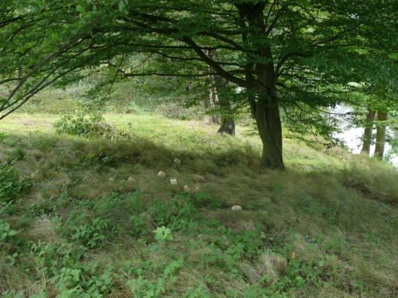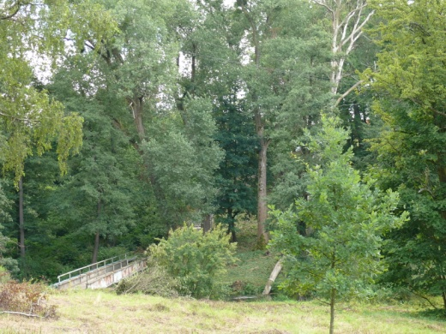

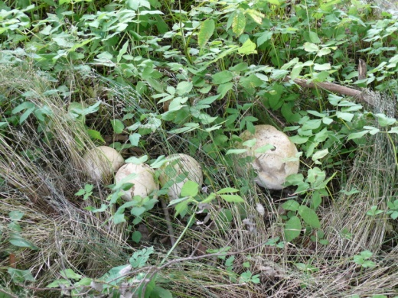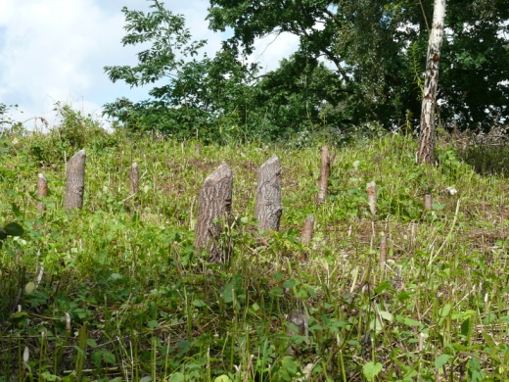

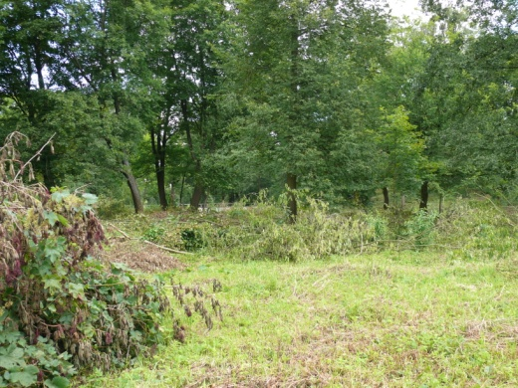

Eutroficzna łąka wilgotna ze związku Calthion palustris R.Tx. 1936 em. Oberd. 1957

Półnaturalne łąki wilgotne utrzymują się dzięki stałej ingerencji człowieka. W wyniku zaniechania koszenia, w wyniku sukcesji zaczynają wnikać gatunki drzewiaste lub ekspansywne gatunki bylin.
Na badanym terenie płat zdominowany jest przez gatunek inwazyjny Solidago canadensis (nawłoć kanadyjska), który pokrywa około 95% powierzchni. Nielicznie, zwłaszcza wzdłuż rzeki, występuje Equisetum telmateia (skrzyp olbrzymi)

Zalecenia dotyczące uzupełniania/odbudowy siedliska
- Uzupełnienie składu gatunkowego o taksony typowe dla siedliska:
  - Angelica sylvestris (dzięgiel leśny)
  - Cardamine pratensis (rzeżucha łąkowa)
  - Cirsium oleraceum (ostrożeń warzywny)
  - Cirsium oleraceum (ostrożeń warzywny)
  - Cirsium palustre (ostrożeń błotny)
  - Cirsium rivulare (ostrożeń łąkowy)
  - Colchicum autumnale (zimowit jesienny) –ochrona częściowa
  - Festuca pratensis (kostrzewa łąkowa)
  - Fritillaria meleagris (szachownica kostkowata) - ochrona ścisła, wymaga ochr. czynnej, Czerwona Lista — E–wymierający - krytycznie zagrożony, Czerwona Księga — CR–krytycznie zagrożony,
  - Lychnis flos-cuculi (firletka poszarpana)
  - Poa pratensis (wiechlina łąkowa)
  - Poa trivialis (wiechlina zwyczajna)
  - Polygonum bistorta (rdest wężownik)
  - Trollius europaeus (pełnik europejski) ochrona ścisła wymaga ochr. czynnej
- Usunięcie śmieci i osobników gatunku inwazyjnego - nawłoci kanadyjskiej.
- Koszenie raz do roku w terminie po 15 sierpnia, usunięcie ściętej biomasy.

Zdjęcia fragmentów siedliska

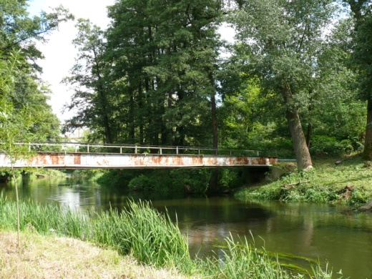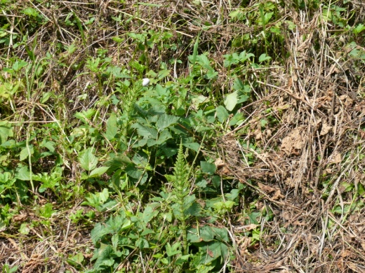

Łąka rajgrasowa - zespół Arrhenatheretum elatioris Br.-Bl. ex Scherr. 1925

Półnaturalne łąki świeże wykształcają się na siedliskach grądów lub suchszych łęgów. Łąki rajgrasowe wyróżniają się wielowarstwową bujną runią. Zbiorowiska tego typu zajmują często równiny lub zbocza o niewielkim nachyleniu w sąsiedztwie dolin rzecznych. Łąki rajgrasowe nalężą do jednych z najbogatszych florystycznie zbiorowisk łąkowych, dając również schronienie dla wielu gatunków fauny. Na omawianym terenie potencjalne miejsce siedliska zajmuje zaniedbany trawnik z przewagą gatunków:
Lolium perenne (życica trwała)
Poa annua (wiechlina roczna)
Achillea millefolium (krwawnik pospolity)
Bellis perennis (stokrotka pospolita)
Solidago canadensis (nawłoć kanadyjska) – gatunek inwazyjny

Zalecenia dotyczące uzupełniania/odbudowy siedliska
- Uzupełnienie składu gatunkowego o taksony typowe dla siedliska:
- Alchemilla monticola (przywrotnik pasterski)
- Alopecurus pratensis (wyczyniec łąkowy)
- Arrhenatherum elatius (rajgras wyniosły)
- Astrantia major (jarzmianka większa)
- Avenula pubescens (owsica omszona owies omszony)
- Campanula patula (dzwonek rozpierzchły)
- Carum carvi (kminek zwyczajny)
- Centaurea jacea (chaber łąkowy)
- Colchicum autumnale (zimowit jesienny) ochrona częściowa
- Cynosurus cristatus (grzebienica pospolita)
- Daucus carota (marchew zwyczajna)
- Euphrasia rostkoviana (świetlik łąkowy)
- Festuca pratensis (kostrzewa łąkowa)
- Festuca rubra (kostrzewa czerwona)
- Galium mollugo (przytulia pospolita)
- Geranium pratense (bodziszek łąkowy)
- Gladiolus imbricatus (mieczyk dachówkowaty) ochrona ścisła
- Heracleum sphondylium ssp. sibiricum (barszcz syberyjski)
- Heracleum sphondylium ssp. Sphondylium (barszcz zwyczajny typowy)
- Holcus lanatus (kłosówka wełnista)
- Knautia arvensis (świerzbnica polna)
- Lathyrus pratensis (groszek łąkowy)
- Leontodon hispidus (brodawnik zwyczajny)
- Leucanthemum vulgare (jastrun właściwy)
- Lotus corniculatus (komonica zwyczajna)
- Phleum pratense (tymotka łąkowa)
- Pimpinella major (biedrzeniec wielki)
- Plantago lanceolata (babka lancetowata)
- Poa pratensis (wiechlina łąkowa)
- Poa trivialis (wiechlina zwyczajna)
- Prunella vulgaris (głowienka pospolita)
- Salvia pratensis (szałwia łąkowa)
- Saxifraga granulata (skalnica ziarenkowata)
- Tragopogon pratensis (kozibród łąkowy)
- Trifolium dubium (koniczyna drobnogłówkowa)
- Trifolium montanum (koniczyna pagórkowa)
- Trifolium pratense (koniczyna łąkowa)
- Trisetum flavescens (konietlica łąkowa)
- Plantago media (babka średnia)
- Phyteuma orbiculare (zerwa kulista)
- Usunięcie gatunku inwazyjnego (nawłoć kanadyjska) .
- Przygotowanie gleby do wykonania podsiewu nasion.
- Koszenie powierzchni siedliska, zaczynając od roku następnego po posianiu. Częstotliwość koszenia 1 raz w roku, w terminie po 15 czerwca.

Zdjęcia fragmentów siedliska

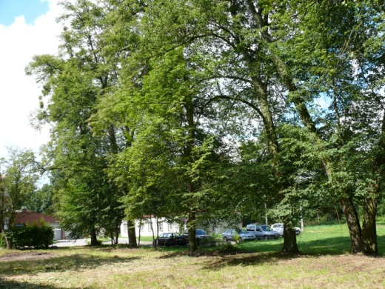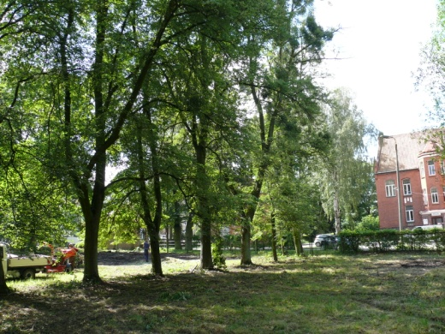

Zespół podagrycznika i lepiężnika różowego - Phalarido-Petasitetum hybridi Schwick. 1933

Rozwijają się wzdłuż potoków lub niedużych rzek, najchętniej w otoczeniu zarośli. Zazwyczaj tworzy jednogatunkowe zbiorowiska. Na niżu zbiorowisko jest rzadko spotykane. Na badanym terenie w składzie płatu odnotowano:
Cornus alba (dereń biały)
Petasites hybridus (lepiężnik różowy)
Urtica dioica (pokrzywa zwyczajna)

Zalecenia odnośnie siedliska
- Pozostawienie siedliska w nienaruszonym stanie.
- Zakaz usuwania drzew i krzewów.
- Usuwanie gatunków obcego pochodzenia, szczególnie inwazyjnych.
- Zakaz ingerencji w strefę przybrzeżną rzeki.

Zdjęcia fragmentów siedliska

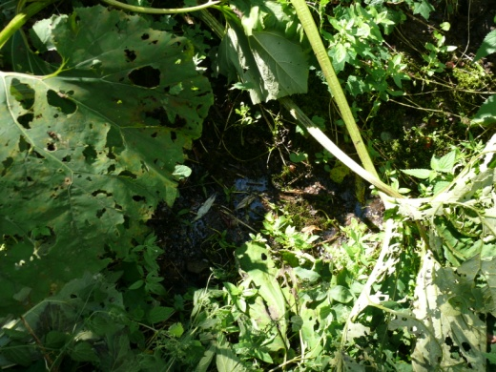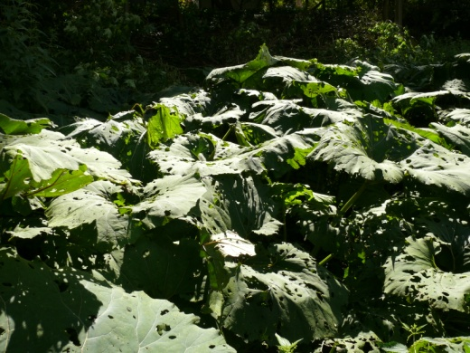

Zespół pokrzywy i kielisznika zaroślowego - Urtico-Calystegietum sepium Görs et Th. Müller 1969

Zespół pokrzywy i kielisznika zaroślowego wąskim pasem porasta brzeg rzeki. Zbiorowisko znajduje się obecnie w dobrym stanie zachowania i nie wymaga przebudowy struktury i składu gatunkowego. W składzie gatunkowym dominują gatunki typowe dla zbiorowiska :
Calystegia sepium (kielisznik zaroślowy)
Urtica dioica (pokrzywa zwyczajna)
Galium aparine (przytulia czepna)
Myosoton aquaticum (kościenica wodna)

Zalecenia odnośnie siedliska
- Wzbogacenie składu gatunkowego o gatunki typowe dla siedliska:
  - Myosoton aquaticum (kościenica wodna)
  - Angelica sylvestris (dzięgiel leśny)
  - Cirsium oleraceum (ostrożeń warzywny)
  - Lamium album (jasnota biała)
  - Lamium maculatum (jasnota plamista)
  - Viola odorata (fiołek wonny)
  - Alliaria petiolata (czosnaczek pospolity)
  - Geum urbanum (kuklik pospolity)
  - Anthriscus sylvestris (trybula leśna)
  - Glechoma hederacea (bluszczyk kurdybanek)
  - Dipsacus sylvestris (szczeć pospolita)
- Usunięcie śmieci i odpadów budowlanych .

Zdjęcia fragmentów siedliska

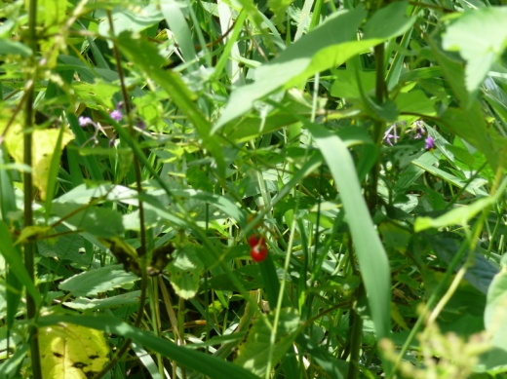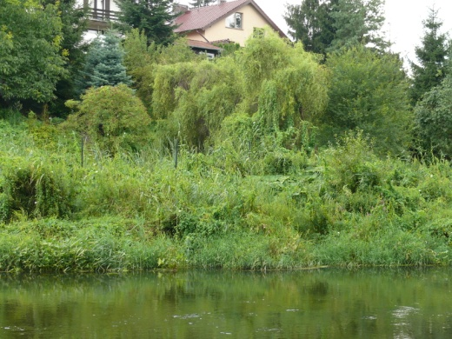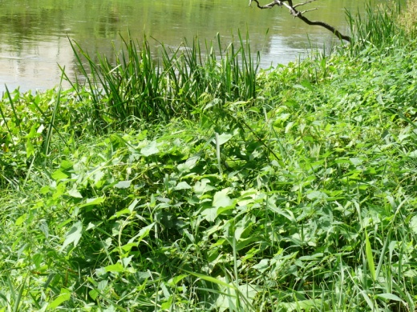

Szuwary charakterystyczne dla rzek nizinnych.

Siedlisko tworzy roślinność zanurzona, częściowo wynurzona i o liściach pływających, przytwierdzona do dna koryta rzeki. Na inwentaryzowanym odcinku Łyny, miejscami dochodzi do erozji brzegów zarówno w wyniku działalności bobrów jak również spowodowanej czynnikami antropogenicznymi. Gatunki roślin budujące przedmiotowe zbiorowiska zamierają w okresie późnej wegetacji tj. jeszcze w październiku i nawet listopadzie zachowują aktywność związaną z fotosyntezą. Większość gatunków tworzących to siedlisko nie ma zimowych organów przetrwanych i w dużym procencie rozmnaża się wegetatywnie.
Szuwar składa się z płatów różnych fitosocjologicznie zbiorowisk roślin zakorzenionych w dnie. Niektóre gatunki wytwarzają liście pływające po powierzchni wody lub częściowo wystające nad powierzchnię.
Pokrycie dna płatami roślin wynosi na badanym odcinku Łyny od kilku do kilkunastu procent, w zależności od odcinka rzeki. Głównie porośnięte są brzegi i wolno płynące fragmenty rzeki w zakolach.
Omawiane siedlisko jest miejscem licznie występującej fauny bezkręgowców wodnych, które wykazują preferencje w zależności od charakterystycznej dla gatunku morfologii rośliny. Najważniejszymi reprezentantami fauny są skorupiaki (Gammarus sp., Asellus sp.), larwy jętek, widelnic, chruścików oraz muchówek z rodziny Simmulidae i Chironomidae.
Rośliny wodne nie stanowią znaczącej bazy pokarmowej, gdyż bezkręgowce te odżywiają się materią organiczną, glonami lub odfiltrowywaną zawiesiną. Drobne bezkręgowce są bazą pokarmową dla ryb.
Opisywane siedlisko, dobrze zachowane ma bardzo duże znaczenie w zmniejszeniu tempa erozji wgłębnej koryta rzeki, poprawie jakości wody poprzez zatrzymywanie związków biogennych i zawiesiny, stabilizacji środowiska chemicznego rzeki. Ponadto jest miejscem schronienia i tarliskowym dla ichtiofauny.

Podczas wizji terenowej zidentyfikowano następujące zespoły:

Sparganietum erecti Roll 1938 – szuwar jeżogłówkowy.
Charakterystycznym gatunkiem dla tego zespołu jest Sparganium erectum (jeżogłówka gałęzista).

Sagittario-Sparganietum emersi R.Tx. 1953.
Charakterystyczne gatunki dla tego zespołu to Sagittaria sagittifolia (strzałka wodna) i Sparganium emersum (jeżogłówka pojedyncza).

Glycerietum maximae Hueck 1931 – szuwar mannowy.
Charakterystycznym gatunkiem dla tego zespołu jest Glyceria maxima (manna mielec).

Wymienione gatunki charakterystyczne powyższych trzech zespołów, mogą występować w kombinacji z takimi gatunkami jak:

Acorus calamus (tatarak zwyczajny),
Alisma plantago-aquatica (żabieniec babka wodna),
Butomus umbellatus (łączeń baldaszkowy),
Eleocharis palustris (ponikło błotne),
Equisetum fluviatile (skrzyp bagienny).
Oenanthe aquatica (kropidło wodne),
Phragmites australis (trzcina pospolita),
Rorippa amphibia (rzepicha ziemnowodna),
Rumex hydrolapathum (szczaw lancetowaty),
Schoenoplectus lacustris (oczeret jeziorny),
Schoenoplectus tabernaemontani (oczeret Tabernemontana),
Sium latifolium (marek szerokolistny),
Typha latifolia (pałka szerokolistna).

Iridetum pseudacori Eggler 1933 – szuwar kosaćcowy.
Charakterystyczne gatunki dla tego zespołu to:
Iris pseudacorus (kosaciec żółty), występujący w kombinacji z:
Carex acutiformis (turzyca błotna),
Carex appropinquata (turzyca tunikowa),
Carex disticha (turzyca dwustronna),
Carex elata (turzyca sztywna),
Carex gracilis (turzyca zaostrzona),
Carex paniculata (turzyca prosowa),
Carex pseudocyperus (turzyca nibyciborowata),
Carex riparia (turzyca brzegowa),
Carex rostrata (turzyca dzióbkowata),
Carex vesicaria (turzyca pęcherzykowata),
Carex vulpina (turzyca lisia),
Cicuta virosa (szalej jadowity),
Cladium mariscus (kłoć wiechowata),
Galium palustre (przytulia błotna),
Lysimachia thyrsiflora (tojeść bukietowa),
Oenanthe fistulosa (kropidło piszczałkowate),
Peucedanum palustre (gorysz błotny),
Phalaris arundinacea (mozga trzcinowata),
Poa palustris (wiechlina błotna).
Ranunculus lingua (jaskier wielki),
Scutellaria galericulata (tarczyca pospolita),

Nupharo-Nymphaeetum albae Tomasz. 1977 var. Nuphar lutea.
Charakterystyczne gatunki dla tego zespołu to:
Nuphar lutea (grążel żółty),
Nymphaea alba (grzybienie białe), występujące w kombinacji z:
Batrachium circinatum (włosienicznik krążkolistny),
Ceratophyllum demersum (rogatek sztywny),
Ceratophyllum submersum (rogatek krótkoszyjkowy),
Elodea canadensis (moczarka kanadyjska),
Hydrocharis morsus-ranae (żabiściek pływający),
Myriophyllum spicatum (wywłócznik kłosowy),
Myriophyllum verticillatum (wywłócznik okółkowy),
Potamogeton compressus (rdestnica ściśniona),
Potamogeton crispus (rdestnica kędzierzawa),
Potamogeton lucens (rdestnica połyskująca)
Potamogeton natans (rdestnica pływająca)
Stratiotes aloides (osoka aloesowata),
Utricularia vulgaris (pływacz zwyczajny),

Zalecenia dotyczące uzupełniania/odbudowy siedliska
- Pozostawienie w nurcie rzeki i przy brzegach kłód drewna oraz opadłych gałęzi.
- Wyznaczenie miejsc do wędkowania i kanalizacja ruchy wędkarzy w celu eliminacji antropopresji na całym odcinku brzegu obszaru.
- Wykonanie ścieżek turystycznych kanalizujących ruch pieszy i rowerowy w bezpiecznej odległości od brzegu rzeki (2-4 m).
- Dosadzenie/uzupełnienie następujących gatunków roślin:
  - Potamogeton lucens (rdestnica połyskująca)
  - Iris pseudacorus (kosaciec żółty),
  - Cicuta virosa (szalej jadowity),
  - Oenanthe aquatica (kropidło wodne),
  - Butomus umbellatus (łączeń baldaszkowy),
  - Schoenoplectus tabernaemontani (oczeret Tabernemontana),
w celach dydaktycznych oraz w celu wzbogacenia bioróżnorodności siedliska.

Zdjęcia fragmentów siedliska inwentaryzowanego obszaru.

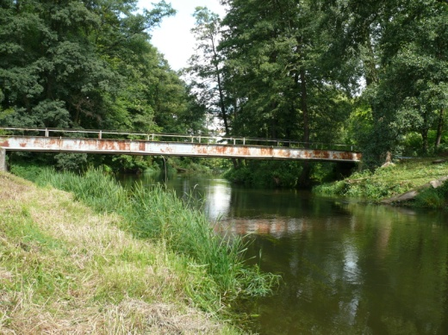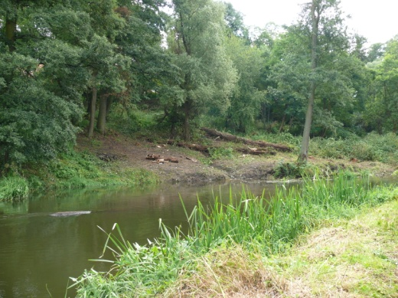

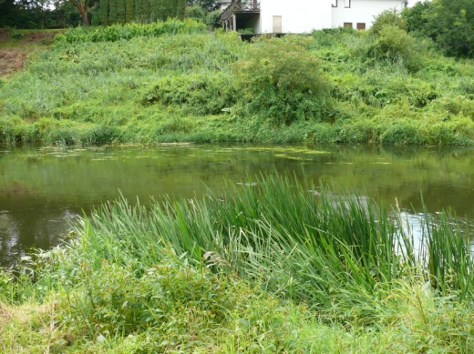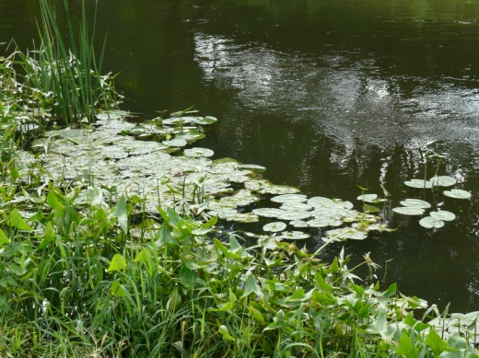
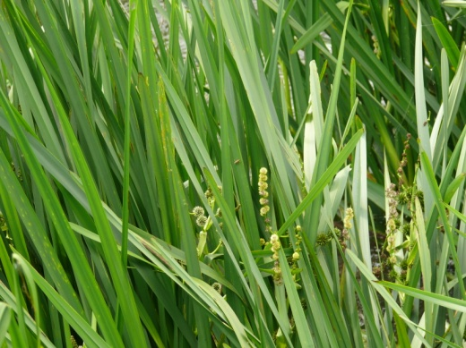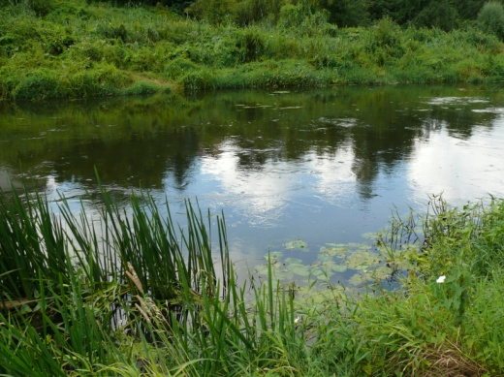

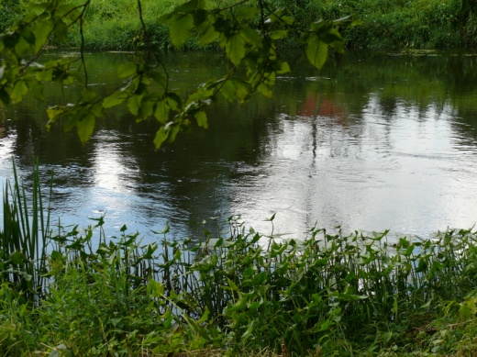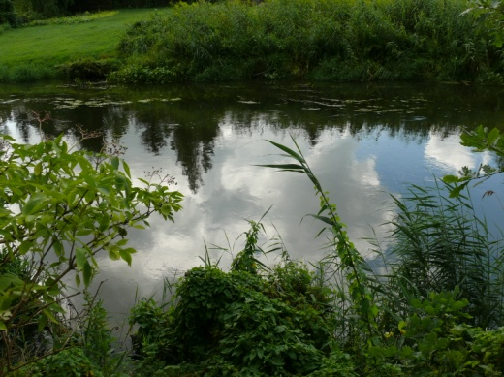

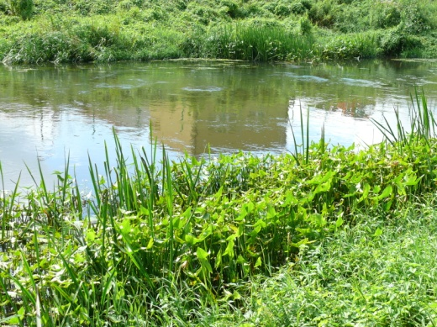

Gatunki zwierząt

Niniejsze opracowanie przygotowano w oparciu o jednorazową wizję terenową przeprowadzoną w dniu 3. sierpnia 2016 roku.
W trakcie wizji terenowej spenetrowano cały obszar badań, a także tereny położone
w sąsiedztwie. W trakcie kontroli odnotowano wszystkie spotkane gatunki zwierząt, czy też ślady ich obecności (np. zgryzy bobrowe). Zwracano równocześnie uwagę na ewentualne zagrożenia oraz gromadzono informacje pozwalające sformułować zalecenia przywracające terenowi badań walory naturalności.
Do gatunków występujących na tym terenie zaliczono te, które bezpośrednio stwierdzono w trakcie wizji terenowej, jak również tzw. gatunki prawdopodobne, czyli gatunki, których wprawdzie nie obserwowano, ale charakter terenu, różnorodność i charakterystyka siedlisk wskazują, iż z dużym prawdopodobieństwem tu występują. Należy pamiętać, iż badany teren jest niewielkim fragmentem korytarza ekologicznego doliny rzeki Łyny i dla wielu gatunków zwierząt, szczególnie średnich i dużych jest tylko niewielkim fragmentem ich terytoriów.
Wszystkim stwierdzonym gatunkom zwierząt przypisano kategorie ochronne wynikające
z umieszczenia ich w Polskiej czerwonej księdze zwierząt, załącznikach Dyrektyw Siedliskowej, załączniku II Dyrektywy Ptasiej oraz na liście gatunków prawnie chronionych w Polsce.
Szczegółowe objaśnienia oznaczeń zamieszczonych w tabeli 1 znajdują się pod tabelą.

Omówienie wyników
W efekcie przeprowadzonej inwentaryzacji stwierdzono występowanie 67 gatunków zwierząt, z czego obecność 29 gatunków stwierdzono podczas bezpośrednich obserwacji,
a występowanie 38 gatunków uznano za prawdopodobne. Wśród bezkręgowców odnotowano
3 gatunki owadów oraz jeden gatunek ślimaka. Z kręgowców stwierdzono 4 gatunki płazów,
1 gatunek gada, 49 gatunków ptaków oraz 9 gatunków ssaków. Wszystkie bezkręgowce, płazy, gady wykryto podczas bezpośrednich obserwacji. Natomiast wśród ptaków bezpośrednio wykryto 18 gatunków (na 49 gatunków), a wśród ssaków 2 gatunki (na 9 gatunków) (tab. 1).
Na badanym terenie nie stwierdzono gatunków umieszczonych w Polskiej czerwonej księdze zwierząt. Spośród występujących tu gatunków zwierząt 6 gatunków zostało wymienionych w załącznikach Dyrektywy Siedliskowej – 3 gatunki płazów (2 gat. w załączniku IV i 1 gat. w załączniku V), 1 gatunek gada (zał. IV) oraz 2 gatunki ssaków (1 gat. w załączniku IV i 1 gat. w załączniku V). Trzy gatunki ptaków wymieniono w załączniku II Dyrektywy Ptasiej (tab. 1).
Wśród występujących tu zwierząt aż 60 gatunków podlega na terenie naszego kraju ochronie prawnej. Ochronie ścisłej podlega 12 gatunków, a ochronie częściowej 48 gatunków (tab. 1).
Wszystkie stwierdzone gatunki zwierząt przyporządkowano do wyróżnionych tu siedlisk przyrodniczych. Jako że część gatunków występuje w kilku rodzajach siedlisk, łączna liczba gatunków ze wszystkich siedlisk przekracza liczbę gatunków wymienionych w tabeli 1. Najwięcej gatunków zwierząt związana jest z różnymi typami siedlisk lasów liściastych, które w naszych warunkach klimatycznych i geograficznych charakteryzują się najwyższą różnorodnością biologiczną. Po 43 gatunki zwierząt związanych jest z siedliskami grądu subkontynentalnego i niżowych lasów zboczowych. Ponadto 26 gatunków jest związanych z siedliskiem łęgu jesionowo-olszowego.
Wyraźnie mniejsza liczba gatunków zwierząt związana jest z siedliskami nieleśnymi. Siedliska ciepłolubnych zbiorowisk okrajkowych oraz siedliska różnorodnych szuwarów charakterystycznych dla dolin rzek nizinnych grupują po 9 gatunków. Na terenie halizny z zaznaczającą się sukcesją gatunków grądowych oraz nawłoci występowało 8 gatunków. Siedem gatunków związanych z siedliskiem zespołu podagrycznika i lepiężnika różowego, a 5 z siedliskiem zajmowanym przez zespół pokrzywy i kielisznika zaroślowego. Najmniej gatunków, po 3 związanych było z eutroficznymi łąkami wilgotnymi oraz łąką rajgrasową (tab. 1).

Tabela 1. Lista gatunków zwierząt stwierdzonych na odcinku doliny Łyny w miejscowości Lidzbark Warmiński w dniu 3.VIII.2016
Gatunek | Charakter obecności | Status |  | Dyrekt. Siedliskowa |  | Dyrekt. Ptasia |  | Ochrona gat. | Siedliska
Owady
Biegacz zielonozłoty Carabus auronitens | Pewny |  |  |  |  |  |  | częściowa | II, III
Biegacz fioletowy Carabus violaceus | Pewny |  |  |  |  |  |  |  | II, III
Biegacz gładki Carabus glabratus | Pewny |  |  |  |  |  |  | częściowa | II, III
Ślimaki
Winniczek  Helix pomatia | Pewny |  |  |  |  |  |  | częściowa | I, III, VII, VIII
Płazy
Ropucha szara  Bufo bufo | Pewny |  |  |  |  |  |  | częściowa | I, VII, VIII, Hal.
Żaba moczarowa  Rana arvalis | Pewny |  |  | IV |  |  |  | ścisła | I, V, VII
Żaba trawna  Rana temporaria | Pewny |  |  | V |  |  |  | częściowa | I, III, V
Żaba wodna  Pelophylax esculentus | Pewny |  |  | V |  |  |  | częściowa | V, IX
Gady
Jaszczurka zwinka Lacerta agilis | Pewny |  |  | IV |  |  |  | częściowa | Hal.
Ptaki
Krzyżówka  Anas platyrhynchus | Pewny | Z |  |  |  |  |  |  | IX
Łabędź niemy  Cygnus olor | Prawdopodobny | Z |  |  |  |  |  | ścisła | IX
Jerzyk  Apus apus | Pewny | Z |  |  |  |  |  | ścisła | II
Czapla siwa  Ardea cinerea | Prawdopodobny | Z |  |  |  |  |  | częściowa | IX
Grzywacz  Columba palumbus | Pewny | L |  |  |  |  |  |  | I, II, III
Sierpówka Streptopelia decaocto | Pewny | L |  |  |  |  |  | ścisła | II
Zimorodek  Alcedo atthis | Prawdopodobny | Z |  |  |  | + |  | ścisła | IX
Kukułka  Cuculus canorus | Prawdopodobny | L |  |  |  |  |  | ścisła | I, II, III
Krogulec  Accipiter nisus | Prawdopodobny | Z |  |  |  |  |  | ścisła | II, III
Łyska  Fulica atra | Prawdopodobny | Z |  |  |  |  |  |  | IX
Raniuszek  Aegithalos caudatus | Prawdopodobny | L |  |  |  |  |  | ścisła | II, III
Jemiołuszka Bombycilla garrulus | Prawdopodobny | P |  |  |  |  |  | ścisła | IV, Hal.
Pełzacz leśny  Certhia familiaris | Prawdopodobny | L |  |  |  |  |  | ścisła | I, II, III
Sójka  Garrulus glandarius | Pewny | L |  |  |  |  |  | ścisła | II, III
Wrona  Corvus cornix | Prawdopodobny | Z |  |  |  |  |  | częściowa | VI, Hal.
Szczygieł  Carduelis carduelis | Pewny | L |  |  |  |  |  | ścisła | II, III
Dzwoniec  Carduelis chloris | Pewny | L |  |  |  |  |  | ścisła | II, III
Czyż  Carduelis spinus | Prawdopodobny | P |  |  |  |  |  | ścisła | I
Grubodziób Coccothraustes coccothraustes | Prawdopodobny | L |  |  |  |  |  | ścisła | II, III, IV
Zięba  Fringilla coelebs | Pewny | L |  |  |  |  |  | ścisła | I, II, III
Jer Fringilla montifringilla | Prawdopodobny | P |  |  |  |  |  | ścisła | II, III
Gil  Pyrrhula pyrrhula | Prawdopodobny | Z |  |  |  |  |  | ścisła | II, III, IV
Muchołówka szara Muscicapa striata | Prawdopodobny | L |  |  |  |  |  | ścisła | I, II, III
Wilga  Oriolus oriolus | Pewny | L |  |  |  |  |  | ścisła | I, II, III
Modraszka  Cyanistes caeruleus | Pewny | L |  |  |  |  |  | ścisła | I, II, III
Bogatka  Parus major | Pewny | L |  |  |  |  |  | ścisła | II, III
Sikora uboga  Poecile palustris | Prawdopodobny | L |  |  |  |  |  | ścisła | I, II, III
Remiz  Remiz pendulinus | Prawdopodobny | Z |  |  |  |  |  | ścisła | I
Kowalik  Sitta europaea | Pewny | L |  |  |  |  |  | ścisła | II, III
Szpak  Sturnus vulgaris | Pewny | L |  |  |  |  |  | ścisła | II, III
Zaganiacz  Hippolais icterina | Prawdopodobny | L |  |  |  |  |  | ścisła | II, III
Strumieniówka Locustella fluviatilis | Prawdopodobny | L |  |  |  |  |  | ścisła | I
Pierwiosnek Phylloscopus collybita | Prawdopodobny | L |  |  |  |  |  | ścisła | I, II, III
Piecuszek Phylloscopus trochilus | Prawdopodobny | L |  |  |  |  |  | ścisła | I, II, III
Kapturka  Sylvia atricapilla | Pewny | L |  |  |  |  |  | ścisła | II, III
Gajówka  Sylvia borin | Prawdopodobny | L |  |  |  |  |  | ścisła | II, III
Cierniówka  Sylvia communis | Pewny | L |  |  |  |  |  | ścisła | Hal.
Strzyżyk Troglodytes troglodytes | Prawdopodobny | L |  |  |  |  |  | ścisła | I, II, VII
Rudzik  Erithacus rubecula | Prawdopodobny | L |  |  |  |  |  | ścisła | II, III
Słowik szary  Luscinia luscinia | Prawdopodobny | L |  |  |  |  |  | ścisła | I, VII
Pleszka Phoenicurus phoenicurus | Prawdopodobny | L |  |  |  |  |  | ścisła | II, III
Droździk  Turdus iliacus | Prawdopodobny | P |  |  |  |  |  | ścisła | III, IV
Kos  Turdus merula | Pewny | L |  |  |  |  |  | ścisła | I, II, III, IV, VIII
Śpiewak  Turdus philomelos | Pewny | L |  |  |  |  |  | ścisła | I, II, III, IV
Kwiczoł  Turdus pilaris | Prawdopodobny | L |  |  |  |  |  | ścisła | I, IV, VIII, Hal.
Dzięcioł duży Dendrocopos major | Pewny | L |  |  |  |  |  | ścisła | I, II, III
Dzięcioł średni Dendrocopos medius | Prawdopodobny | Z |  |  |  | + |  | ścisła | I, II, III
Dzięciołek Dendrocopos minor | Prawdopodobny | L |  |  |  |  |  | ścisła | I, II, III
Dzięcioł zielonosiwy Picus canus | Prawdopodobny | Z |  |  |  | + |  | ścisła | II, III, Hal.
Ssaki
Kret  Talpa europaea | Pewny |  |  |  |  |  |  | częściowa | VI, Hal.
Ryjówka aksamitna Sorex araneus | Prawdopodobny |  |  |  |  |  |  | ścisła | VII, Hal.
Jeż wschodni Erinaceus roumanicus | Prawdopodobny |  |  |  |  |  |  | ścisła | II, III, IV, VIII
Wiewiórka  Sciurus vulgaris | Prawdopodobny |  |  |  |  |  |  | ścisła | II, III, IV
Bóbr  Castor fiber | Pewny |  |  | V |  |  |  | częściowa | I, IX
Nornica ruda  Myodes glareolus | Prawdopodobny |  |  |  |  |  |  |  | II, VII
Mysz domowa  Mus musculus | Prawdopodobny |  |  |  |  |  |  |  | VI, VIII
Wydra  Lutra lutra | Prawdopodobny |  |  | IV |  |  |  | częściowa | IX
Kuna domowa  Martes foina | Prawdopodobny |  |  |  |  |  |  |  | II, III
Norka amerykańska  Neovison vison | Prawdopodobny |  |  |  |  |  |  |  | I, IX

Oznaczenia:
- charakter obecności – pewny - gatunek stwierdzony w trakcie inwentaryzacji, prawdopodobny – prawdopodobnie występuje ze względu na odpowiednie siedliska i/lub występowanie w sąsiedztwie;
- status (tylko dla ptaków) – L - gatunek lęgowy, Z – gatunek zalatujący, P – gatunek przelotny;
- Dyrektywa Siedliskowa – IV- gatunki wymienione w załączniku IV – gat. wymagające ochrony ścisłej,
V – gatunki wymienione w załączniku V – gat. dla których należy określić zasady pozyskiwania
i odławiania;
- Dyrektywa Ptasia – gatunki wymienione w załączniku II;
- ochrona gatunkowa – gatunki prawnie chronione w Polsce na podstawie Rozporządzenia Ministra Środowiska z dnia 7 października 2014 r. w sprawie ochrony gatunkowej zwierząt;
- siedliska – I - Łęg jesionowo-olszowy - zespół Fraxino-Alnetum W. Mat. 1952, II - Grąd subkontynentalny - zespół Tilio cordatae-Carpinetum betuli Tracz. 1962, III - Niżowe lasy zboczowe klonowo-lipowe - zbiorowisko Acer platanoides-Tilia cordata Jutrz.-Trzeb. 1993, IV - Ciepłolubne zbiorowiska okrajkowe – zbiorowiska z klasy Rhamno-Prunetea Rivas Goday et Garb. 1961, V – Eutroficzna łąka wilgotna ze związku Calthion palustris R. Tx. 1936 em. Oberd 1937, VI - Łąka rajgrasowa - zespół Arrhenatheretum elatioris Br.-Bl. ex Scherr. 1925, VII - Zespół podagrycznika i lepiężnika różowego - Phalarido-Petasitetum hybridi Schwick., VIII - Zespół pokrzywy i kielisznika zaroślowego - Urtico-Calystegietum sepium Görs et Th. Müller 1969, IX - Szuwary charakterystyczne dla rzek nizinnych - zespół Sparganietum erecti Roll 1938, Sagittario-Sparganietum emersi R.Tx. 1953, Glycerietum maximae Hueck 1931, Iridetum pseudacori Eggler 1933, Nupharo-Nymphaeetum albae Tomasz. 1977 var. Nuphar lutea, Hal. – halizna z sukcesją gatunków grądowych i nawłoci

Zalecenia pod kątem wymagań zwierząt

1) Instalacja budek lęgowych dla ptaków.
Występujące na badanym terenie drzewostany wykazują szereg cech charakterystycznych dla cennych z ochroniarskiego typu widzenia siedlisk przyrodniczych (skład gatunkowy, odpowiedni udział gatunków, itp.). Jednakże tylko pojedyncze okazy drzew osiągnęły starszy wiek. Stąd też niewiele wydzielającego się martwego drewna, a tym samym niewiele naturalnych, bądź wykutych przez dzięcioły dziupli. Do czasu, kiedy to drzewostany osiągną wiek, w którym w naturalny sposób na szerszą skalę rozpocznie się proces wydzielania martwego drewna należy wprowadzić budki lęgowe. Na badanym terenie należy rozwiesić 5 rodzajów budek lęgowych dla ptaków:
- A1 (dla małych gatunków sikor, mazurka i muchołówki żałobnej) – 3 sztuki,
- A (dla bogatki, muchołówki żałobnej, pleszki) – 3 sztuki,
- B (dla szpaków, wróbla, kowalika, krętogłowa) – 5 sztuk,
- budka specjalna dla pełzacza leśnego – 3 sztuki,
- E (dla puszczyka, gągoła, krzyżówki) – 2 sztuki.
Budki należy wykonać zgodnie ze standardami (Szokalski i Wojtowicz 1989, Mikusek 2012, Bocheński i inni 2013).
Budki typu „A1” powinny być powieszone w znacznych odległościach od siebie
(co najmniej 50 m), na wysokości 2,5-3 m. Nie należy przesadzać z wieszaniem ich zbyt wysoko, ponieważ wysoko powieszone będą trudne do kontrolowania i czyszczenia. Otwory wylotowe powinny być skierowane w kierunku od północy do południowego-wschodu. Drzewa przeznaczone do powieszenia budek powinny być żywe, rosnąć w niewielkim zwarciu, aby nie dosięgały gałęziami innych drzew i krzewów. Nie należy wybierać drzew rosnących bezpośrednio przy drogach i ścieżkach.
Budki typu „A” należy powiesić przy zastosowaniu takich samych zasad jak budki typu „A1”. Przy wyznaczaniu miejsc ich rozwieszania należy wziąć pod uwagę lokalizację budek typu „A1”.
Budki typu „B” można wieszać w niewielkich odległościach od siebie, ponieważ ptaki
je zasiedlające nie są terytorialne. Można wieszać je po kilka (2-3) w grupie. Pozostałe zalecenia jak dla budek typu „A1”.
Budki specjalne dla pełzacza należy wieszać zgodnie z zasadami wieszania budek typu „A1”.
Budki typu „E” należy rozwiesić na badanej powierzchni najdalej od siebie jak to tylko będzie możliwe. Najlepiej po jednej budce na dwóch przeciwnych krańcach powierzchni. Wysokość powieszenia budek co najmniej 5 m. Pozostałe zalecenia jak w przypadku budek typu „A1”.

2) Instalacja budek (schronów) dla nietoperzy – łącznie 10 sztuk.
Należy wykorzystać budki dla nietoperzy typu „Issel” lub „Stratman” (www.nietoperze.pl/schrony-dla-nietoperzy). W celu zwiększenia różnorodności gatunkowej zwierząt należy zainstalować specjalistyczne budki dla nietoperzy. Budki należy rozwiesić
po dwóch stronach doliny w odstępach co 40-50 m. Wysokość wieszania 4 m. Należy wybrać miejsca nasłonecznione, o wystawie od południowo-wschodniej do południowo-zachodniej. Wlotu do budki nie powinny zasłaniać gałęzie.

3) Instalacja specjalistycznego ulika (hotelu) dla dzikich pszczół – 1 sztuka.
Hotel dla pszczół samotnic to specjalistyczna budowla powstała z wykorzystaniem najczęściej materiałów naturalnych, służąca do zakładania gniazd przez pszczoły samotnice i osy samotnice. W ostatnich latach zauważono znaczny spadek różnorodności gatunkowej
i liczebności owadów zapylających, a szczególnie pszczół, trzmieli i trzmielców. Budowanie tzw. hoteli dla pszczół samotnic obok walorów edukacyjnych, powoduje także wzrost różnorodności biologicznej tej grupy owadów. Na badanym terenie planuje się budowę jednej konstrukcji
o możliwie największych dla tego typu konstrukcji rozmiarach (von Orlow 2014). Obiekt zostanie zlokalizowany na obszarze halizny z sukcesją gatunków grądowych i nawłoci w taki sposób, aby nie znajdował się bezpośrednio przy drodze, ale aby umożliwiał prowadzenie obserwacji aktywności owadów z odległości 5-7 m.

4) Pozostawienie jak największej ilości wydzielającego się martwego drewna, szczególnie całych martwych drzew lub samych pni.
Martwe drewno jest istotnym składnikiem ekosystemów leśnych. Odgrywa bardzo ważną rolę w tworzeniu i trwałości siedlisk leśnych. Zamierające i martwe drewno ma duże znaczenie siedliskotwórcze, stanowiąc ważne miejsce życia dla wielu grup organizmów. Szacuje się,
iż ok. 60% wszystkich gatunków leśnych w różnym stopniu korzysta z zasobów martwego drewna. Do organizmów, które najczęściej korzystają z zasobów martwego drewna należą: bakterie, pierwotniaki, grzyby, glony, porosty, wątrobowce, mchy, paprocie oraz rośliny wyższe, zwierzęta bezkręgowe, szczególnie owady i ślimaki oraz niektóre kręgowce, zwłaszcza ptaki
i ssaki.
Prowadzenie gospodarki leśnej, jak również prace pielęgnacyjne wykonywane na terenie lasów miejskich bądź starszych parków, głównie ze względów sanitarnych prowadzą
do znacznego obniżenia zasobności martwego drewna, a tym samym do spadku ogólnej różnorodności biologicznej.
Należy zadbać, aby podczas prac prowadzonych na badanym terenie w jak najmniejszym stopniu uszczuplić lokalne zasoby martwego drewna. Należy stosować zasadę, aby martwe drewno usuwać tylko z takich miejsc, w których może zagrażać bezpieczeństwu przebywających tam ludzi, czyli w bezpośrednim sąsiedztwie dróg i ścieżek. Warto zaplanować układ ścieżek
w taki sposób, aby omijać miejsca z nagromadzonym martwym drewnem, bez potrzeby usuwania, bądź przemieszczania martwych drzew lub ich fragmentów. Szczególnie istotne jest zachowanie całych martwych pni, które powinny pozostać do naturalnego przewrócenia się.
Ponadto należy pamiętać, iż martwe drewno (szczególnie pnie i konary) leżące
na podłożu, stanowią bardzo ważny element stabilizujący skarpy w dolinach rzecznych.

5) Pozostawienie w nurcie rzeki lub umieszczenie dodatkowo kilku martwych pni położonych koronami w korycie rzeki, prostopadle do jej brzegów w celu stworzenia nowych siedlisk.
Większe martwe pnie, szczególnie z konarami, leżące w korycie rzeki prostopadle
do jej brzegów wpływają na powstanie w rzece środowisk o zwolnionym przepływie lub
o zupełnym braku przepływu. W ten sposób powstają środowiska życia dla organizmów z wód stojących, tarliska dla niektórych gatunków ryb oraz miejsca dla rozwoju narybku. Leżące
w korycie rzeki drzewa to także atrakcyjne miejsca odpoczynku i żerowania dla ptaków, zwłaszcza dla kaczek oraz zimorodka.

6) Przy ewentualnym usuwaniu inwazyjnych (obcych) gatunków roślin, szczególną uwagę należy zwrócić na pozostawienie rosnących w ich pobliżu niewielkich gatunków krzewów oraz wysokiej roślinności zielnej.
Łany występujących tu obcych inwazyjnych gatunków roślin, szczególnie rdestowców (Reynoutria sp.), ze względu na specyficzną strukturę i miejscami znaczną powierzchnię jaką zajmują, tworzą środowiska, które mogą być atrakcyjne dla niektórych gatunków zwierząt (bezkręgowce, płazy, ptaki wróblowe). Dlatego też w miejscach skąd będą usuwane należy wprowadzić rodzime, typowe dla siedliska gatunki roślin zielnych i krzewów o podobnej strukturze, roli w biocenozie i znaczeniu dla zwierząt.

7) Instalacja większych rozmiarów stacjonarnego karmnika dla ptaków zimujących.
Karmnik należy zainstalować na haliźnie, w niewielkiej odległości od drogi, aby można było łatwo prowadzić obserwacje bez potrzeby zbliżania się. Umiejscowienie karmnika
w sąsiedztwie gatunków starych odmian drzew i krzewów owocowych podniesie niewątpliwie jego atrakcyjność dla ptaków, co wpływać będzie korzystnie na powstanie znacznych koncentracji ptaków i w efekcie ułatwi ich obserwowanie. Dodatkowo uzyskany efekt edukacyjny: jak prawidłowo dokarmiać ptaki? (Bocheński i inni 2013).

8) Termin wykonywanie prac.
Ze względu na możliwość powstania lokalnie znacznych zmian i przekształceń
w środowisku, wynikających z potrzeby instalacji niezbędnej infrastruktury, całość prac należy zaplanować na jesień i zimę (X-III), a więc poza okresem wegetacyjnym.

9) Planowane ciągi komunikacyjne należy zaprojektować tak, aby na przeważającej długości przebiegały wzdłuż doliny (równolegle do koryta rzeki). Bezwzględnie należy unikać przecinania doliny drogami biegnącymi w poprzek, czyli prostopadle do koryta, aby nie tworzyć ewentualnych sztucznych barier zakłócających naturalną ciągłość biocenoz doliny rzecznej.
Do wykonania dróg powinno się zastosować materiały o naturalnym charakterze, zapewniające przepuszczalność podłoża, które dobrze będą się komponowały z występującymi tu siedliskami.

10) Nadzór zoologiczny nad pracami.
Wykonywanie zaplanowanych na omawianym terenie prac, oprócz ogólnych porządkowych, wymaga specjalistycznej wiedzy i umiejętności eksperckich z zakresu aktywnej ochrony zwierząt. Dlatego też przed rozpoczęciem prac niezbędne jest wyznaczenie eksperta zoologa, który całość działań będzie nadzorował od strony merytorycznej. Ekspert zoolog powinien zostać zaangażowany niezależnie od potrzeby zatrudnienia eksperta fitosocjologa
i dendrologa.

11) Po zakończeniu prac należy zaplanować kontrolę funkcjonowania zaplanowanych elementów infrastruktury.
Niektóre z zaplanowanych rozwiązań mogą wymagać modyfikacji, a nawet
w szczególnych przypadkach rezygnacji z ich wdrażania i konieczności zaplanowania innych rozwiązań. Wnioski na temat funkcjonowania całości obiektu po przebudowie będzie można wyciągać nie wcześniej niż po jednym pełnym sezonie od ich przeprowadzenia. Lepszym rozwiązaniem byłoby prowadzenie stałego monitoringu funkcjonowania obiektu powtarzanego
w odstępach dwu lub trzyletnich.
Należy wziąć pod uwagę fakt, że nie wszystkie instalacje są natychmiast zajmowane przez zwierzęta, np. budki lęgowe ptaki zasiedlają najczęściej dopiero w drugim roku
po powieszeniu. Chodzi o ocenę efektywności wydawania pieniędzy na tego typu inwestycje,
ale także na weryfikację zaproponowanych działań i ewentualne korekty.

Podsumowanie

Opisane siedliska, z wyjątkiem szuwarów charakterystycznych dla rzek nizinnych reprezentują słaby stan zachowania. Stanowią jednak ważną enklawę na obrzeżach miasta dla wielu gatunków roślin, zwierząt i grzybów. Główną przyczyną ich degradacji jest negatywna działalność człowieka. Na dużej powierzchni badanego terenu stwierdzono wysypisko śmieci, w tym materiałów budowlanych (gruz, fragmenty żelbetonu). Podczas wizji terenowej nie stwierdzono występowania chronionych i zagrożonych gatunków porostów.
Warunkiem niezbędnym wzrostu różnorodności gatunkowej występujących tu zwierząt jest doprowadzenie tutejszych siedlisk przyrodniczych do stanu zbliżonego do optymalnego, poprzez realizację wymienionych wyżej zaleceń.
Ważne jest również, aby tzw. prace porządkowe związane z utrzymaniem zieleni wykonywać pod nadzorem botanika i zoologa. Należy przestrzegać terminów wykonywania poszczególnych zadań związanych z odtwarzaniem poszczególnych siedlisk, tak aby nie kolidowały one z okresem migracji płazów i lęgami ptaków. Nie należy wykonywać prac budowlanych od połowy marca do połowy sierpnia.
Eliminację gatunków obcych i inwazyjnych należy prowadzić w pełni wegetacji tj. późnym latem, ręcznie bez stosowania ciężkiego sprzętu.
Nie należy w niekontrolowany sposób prześwietlać zadrzewień oraz usuwać pni wywróconych drzew (w tym, znajdujących się w biegu rzeki).
Podczas budowy parku zaleca się objęcie szczególną uwagą wskazanych powierzchni – miejsc „wrażliwych” (ryc. 2). Proponuje się wyłączenie ich z prac budowlanych.

Mapy

Rycina. 1. Mapa rozmieszczenia siedlisk przyrodniczych, wybranych gatunków cennych, obcych i inwazyjnych oraz wybranych zaleceń ochronnych na badanym terenie (załącznik w formacie shp).

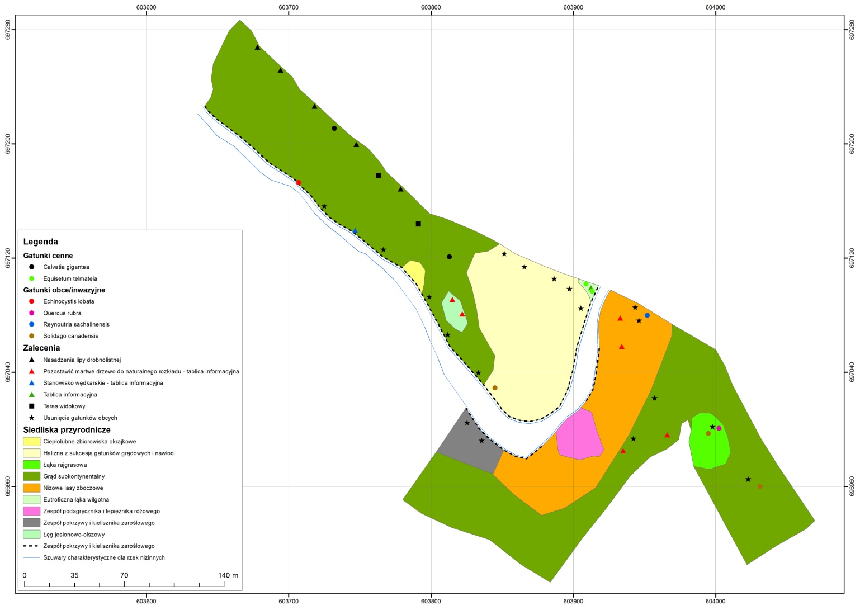

Rycina. 2. Mapa miejsc „wrażliwych” przyrodniczo (załącznik w formacie shp).

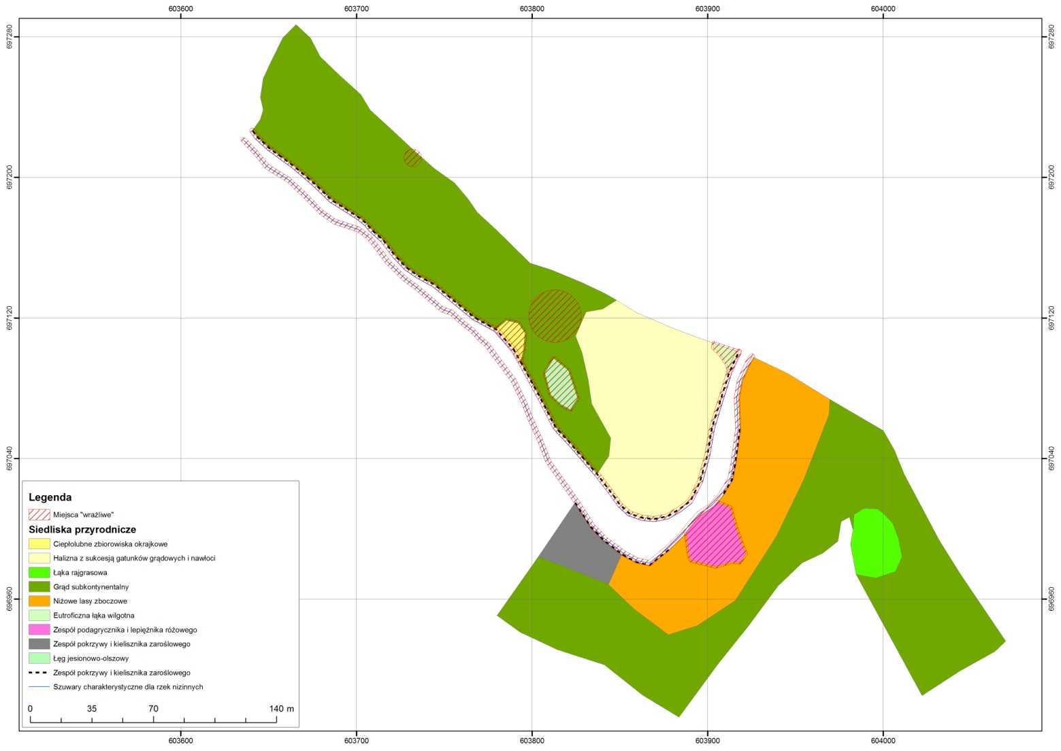

Piśmiennictwo
- Bocheński M., Ciebiera O., Dolata P. T., Jerzak L., Zbyryt A. 2013 Ochrona ptaków w mieście. Regionalna Dyrekcja Ochrony Środowiska w Gorzowie Wielkopolskim. Gorzów Wielkopolski. Ss. 160.
- Herbich J. (red.). 2004. Lasy i bory. Poradniki ochrony siedlisk i gatunków Natura 2000 – podręcznik metodyczny. Tom 5. Ministerstwo Środowiska, Warszawa, ss. 344.
- Herbich J. (red.). 2004. Murawy, łąki, ziołorośla, wrzosowiska, zarośla. Poradniki ochrony siedlisk i gatunków Natura 2000 – podręcznik metodyczny. Tom 3. Ministerstwo Środowiska, Warszawa, ss. 101.
- Herbich J. (red.). 2004. Siedliska morskie i przybrzeżne, nadmorskie i śródlądowe solniska i wydmy. Poradniki ochrony siedlisk i gatunków Natura 2000 – podręcznik metodyczny. Tom 1. Ministerstwo Środowiska, Warszawa, ss. 219.
- Herbich J. (red.). 2004. Wody słodkie i torfowiska. Poradniki ochrony siedlisk i gatunków Natura 2000 – podręcznik metodyczny. Tom 2. Ministerstwo Środowiska, Warszawa, ss. 220.
- Kaźmierczakowa R., Zarzycki K. et all. 2001. Polska czerwona księga roślin. Paprotniki i rośliny kwiatowe. Instytut Botaniki im. W. Szafera PAN, Instytut Ochrony Przyrody. Kraków, ss. 664.
- Matuszkiewicz W. 2001. Przewodnik do oznaczania zbiorowisk roślinnych Polski. Wydaw. Nauk. PWN, Warszawa, ss. 537.
- Mikusek R. 2012. Budki dla ptaków. Fundacja Wspierania Inicjatyw Ekologicznych. Kraków. Ss.62
- Rutkowski L. 2005. Klucz do oznaczania roślin naczyniowych Polski niżowej. Wydaw. Nauk. PWN, Warszawa.
- Sudnik-Wójcikowska B., Werblan-Jakubiec H. (red.). 2004. Gatunki roślin. Poradniki ochrony siedlisk i gatunków Natura 2000 – podręcznik metodyczny. Tom 9. Ministerstwo Środowiska, Warszawa, ss. 228.
- Szokalski M., Wojtatowicz J. 1989. Ptaki w ogrodzie. Państwowe Wydawnictwo Rolnicze i Leśne. Warszawa. Ss.164
- von Orlow M. 2014. Hotele dla owadów. Multico. Warszawa. Ss. 96
- Zarzycki K., Wojewoda W. 1986. Lista roślin wymierających i zagrożonych w Polsce. Komitet Ochrony Przyrody PAN, Instytut Botaniki im. W. Szafera PAN. PWN, Warszawa.

